Ön Kapak  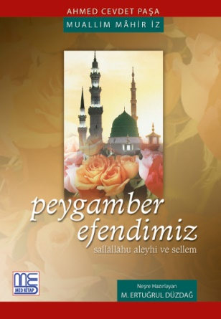  Arka Kapak  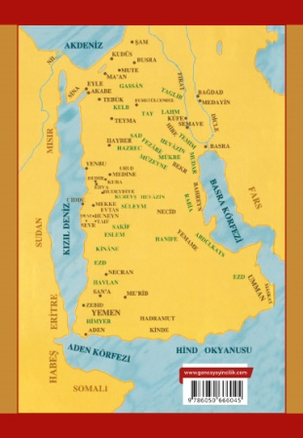 | Eser Başlık | : Peygamber Efendimiz (sallallahu aleyhi ve sellem)
 | Eser Alt Başlık | : -
 | Dizin Bilgisi | : -
 | Eser Sahibi | : M. Ertuğrul Düzdağ
 | Yayına Hazırlayan | : -
 | Kaynak Alınan Orijinal Eserin Adı | : -
 | Tercüme | : -
 | Resimleyen | : -
 | Ana Kategori | : İslam Tarihi > Siyer
 | Konu Etiketi | : Peygamber Hayatı & Peygamber Adabı
 | Seviye | : Lise & Üniversite & Yetişkin
 | Eser Dili | : Türkçe
 | Sayfa Sayısı | : 384
 | Ebat | : 13,5 x 19,5 cm
 | Kağıt Cinsi | : Holman 60 gr Kitap Kağıdı
 | Cilt Cinsi | : Karton Kapak Amerikan Cilt
 | Baskı Sayısı | : 811. Baskı
 | Baskı Tarihi | : Temmuz – 2022
 | ISBN | : 978-605-06660-45
 | Marka | : MED KİTAP
 | Liste Fiyatı | : 60 Türk Lirası
 |  | 3065 sayılı K.D.V. Kanunu'nun (13/n) maddesi hükmü gereğince K.D.V. den muaftır.
Eser Hakkında
Doğumundan Vefatına Kadar Bütün Hayatı
Peygamberliği Mucizeleri
Getirdiği Din
Hicreti Savaşları
Kurduğu Devlet
Ashâbı Yakınları ve Hasımları
Ahlâkı Yaşayışı ve Özellikleri ile
En Büyük İnsan

